江森库房RFID标签打印系统

用户手册

文档版本：V1.0
更新日期：2026年4月29日
编制单位：无锡创思感知科技有限公司

目录
江森库房RFID标签打印系统 - 用户手册 1
1. 系统概述 3
2. 系统要求与安装 3
2.1 硬件要求 3
2.2 软件要求 4
2.3 安装步骤 4
3. 登录系统 5
3.1 登录界面 5
3.2 登录步骤 5
3.3 登录失败处理 5
4. 主界面介绍 6
4.1 界面布局 6
4.2 退出登录 7
5. 入库标签打印 7
5.1 页面概述 7
5.2 查询功能 7
5.3 数据列表 8
5.4 功能操作 9
5.5 分页功能 14
6. 打印记录查询 14
6.1 页面概述 14
6.2 查询条件 15
6.3 记录详情 15
6.4 查看详情 16
7. 常见问题与故障排除 17
7.1 登录问题 17
7.2 打印机问题 17

1. 系统概述
江森库房RFID标签打印系统是一款用于仓库入库管理的桌面应用程序，主要功能包括：
- 入库标签打印: 创建、编辑、打印RFID入库标签
- 批量打印: 支持批量选择和连续打印多个标签
- Excel导入: 支持通过Excel批量导入打印任务
- 打印记录查询: 查看历史打印记录和详细信息
- 后台同步: 打印数据自动同步到后台管理系统

2. 系统要求与安装

2.1 硬件要求
项目 | 要求
操作系统 | Windows 10/11 (64位)
处理器 | Intel Core i3 或同等性能
内存 | 4GB 及以上
硬盘空间 | 500MB 可用空间
显示器 | 分辨率1280x768及以上
打印机 | AUTOID LP735 RFID打印机

2.2 软件要求
- .NET 10 运行
- 安装打印机驱动程序

2.3 安装步骤
- 获取安装包
  - 从供应商创思处获取软件安装包
  - 解压到本地目录（如 D:\江森RFID标签打印\）
- 连接打印机
  - 使用USB线缆连接打印机
  - 确认打印机电源已开启
  - 等待系统自动识别设备
- 启动程序
  - 双击 RfidTagPrinting.App.exe 运行程序
  - 首次启动可能需要等待几秒钟

3. 登录系统

3.1 登录界面
启动程序后显示登录窗口：
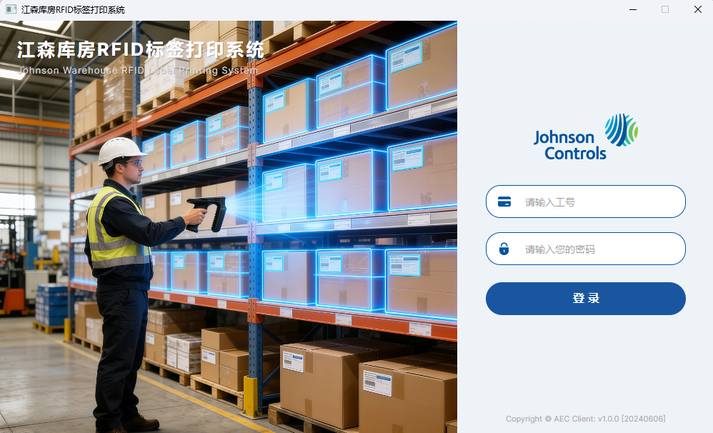

3.2 登录步骤
- 输入工号: 在"请输入工号"输入框中输入您的员工编号
- 输入密码: 在"请输入您的密码"输入框中输入密码
- 点击登录: 点击蓝色的【登录】按钮
- 等待验证: 系统验证账号信息，成功后进入主界面

3.3 登录失败处理
- 账号错误: 请确认工号是否正确
- 密码错误: 请重新输入密码，注意大小写
- 网络错误: 检查网络连接是否正常

4. 主界面介绍

4.1 界面布局
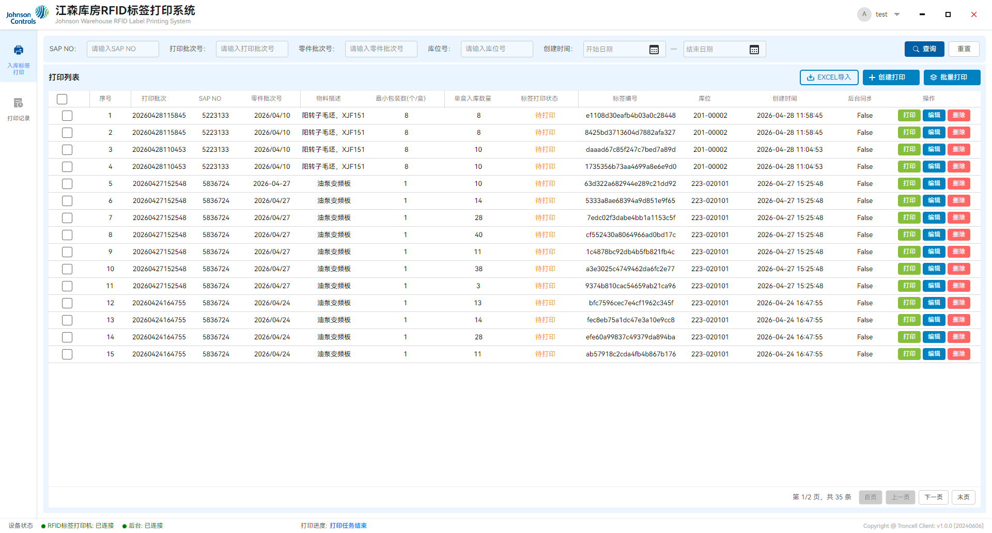
主界面分为以下几个区域：

顶部标题栏
- 显示系统名称：江森库房RFID标签打印系统
- 显示当前登录用户信息
- 窗口控制按钮（最小化、最大化/还原、关闭）

左侧导航栏
按钮 | 功能说明
入库标签打印 | 进入标签打印管理页面
打印记录 | 查看历史打印记录

右侧内容区
- 显示当前选中功能的具体内容
- 支持页面切换动画效果

底部状态栏
状态项 | 说明
RFID标签打印机 | 显示打印机连接状态（绿色=正常，红色=异常）
后台 | 显示后台服务连接状态（绿色=正常，红色=异常）
打印进度 | 显示当前打印任务进度

4.2 退出登录
- 点击右上角用户名旁的 ▼ 下拉箭头
- 选择【退出登录】
- 确认后返回登录界面

5. 入库标签打印

5.1 页面概述
入库标签打印是系统的主要功能页面，包含：
- 查询条件区
- 数据列表区
- 操作按钮区
- 分页控制区

5.2 查询功能

查询条件
条件项 | 说明 | 示例
SAP NO | SAP物料编号 | 5223133
打印批次号 | 标签打印批次编号 | 20260428115845
零件批次号 | 零件生产批次号 | 2026-01-02
库位号 | 仓库库位编号 | 223-020101
创建时间 | 任务创建日期范围 | 2024/01/01 - 2024/12/31

查询操作
- 输入条件: 在相应输入框中填写查询条件
- 点击查询: 点击【查询】按钮执行搜索
- 重置条件: 点击【重置】按钮清空所有条件，重新点查询按钮，查询全部

5.3 数据列表
列表显示以下信息列：
列名 | 说明
选择框 | 勾选进行批量打印
序号 | 当前页数据序号
打印批次 | 打印任务批次号
SAP NO | SAP物料编号
零件批次号 | 零件生产批次号
物料描述 | 物料名称描述
最小包装数 | 每盒标准包装数量
单盒入库数量 | 实际入库数量
标签打印状态 | 待打印/打印成功/打印失败
标签编号 | RFID标签唯一编号
库位 | 目标存放库位
创建时间 | 任务创建时间
后台同步 | 是否已同步到后台
操作 | 打印/编辑/删除按钮

5.4 功能操作

5.4.1 Excel批量导入
Excel导入功能支持从Excel文件批量导入打印任务，提供库位过滤和两种导入模式（直接导入/拆分导入）。

1.操作步骤
- 点击【EXCEL导入】按钮，打开导入对话框
- 点击【下载模板】获取标准导入模板
- 按模板格式填写数据并保存，必填项已标红。
- 点击【选择文件并导入】，选择填写好的Excel文件
- 系统自动解析并显示预览数据，后台没有对应物料和库位的无法导入。
- 确认无误后，选择导入方式：
  - 【确认导入】- 直接按Excel数据导入
  - 【拆分导入】- 按最小包装数自动拆分后导入
- 导入成功后返回主界面查看新数据

2.界面说明
导入对话框分为以下区域：
操作栏
按钮 | 功能
下载模板 | 下载标准Excel导入模板
选择文件并导入 | 选择Excel文件并解析

库位过滤条件
- 支持按库位编码过滤导入数据
- 支持通配符：*（匹配任意多个字符）、?（匹配单个字符）
- 支持多条件：使用 | 分隔多个过滤条件
- 示例：203-*|204-*|205-123123 表示导入库位以"203-"或"204-"开头，或等于"205-123123"的数据
统计摘要
指标 | 说明
Excel总条数 | Excel文件中的原始数据条数
已筛选 | 符合库位过滤条件的数据条数
有效条数 | 数据验证通过的有效记录数
错误条数 | 数据验证失败的错误记录数
已排除 | 不符合库位过滤条件的排除记录数

数据预览表 显示解析后的数据，包含以下列：
- 序号、零件号、SAP NO、物料描述
- 最小包装数(个/盒)、单盒入库数量
- 库位、物料批次号、备注
- 导入状态（成功/失败及原因）
- 操作（删除单条记录）
底部按钮
按钮 | 功能 | 说明
拆分导入 | 按最小包装数拆分后导入 | 适用于需要按标准包装拆分的场景
确认导入 | 直接按原始数据导入 | 适用于直接打印的场景
取消 | 关闭导入对话框 | 不保存任何数据

3.Excel模板格式
必需列（红色星号标记）：
列名 | 说明 | 数据要求
SAP NO | SAP物料编号 | 必填，必须与系统物料主数据一致
送货数量 | 实际入库数量 | 必填，数字格式
库位编码 | 目标库位编号 | 必填，必须与系统库位数据一致
批次号 | 零件批次号 | 必填，日期格式

非必填列：
列名 | 说明
PN | 零件号（系统自动根据SAP NO填充）
物料描述 | 物料名称（系统自动根据SAP NO填充
备注 | 备注信息
收料导入模板：
从MES导出收料表格进行导入。

4.两种导入模式
模式一：确认导入（直接导入）
按Excel中的原始数据直接导入，不做任何拆分处理。
适用场景：
- Excel中的数量已经是实际需要打印的数量
- 不需要按标准包装拆分
模式二：拆分导入
系统自动按以下条件分组并拆分：
- 分组条件：供应商代码 + SAP NO + 库位 + 批次号
- 拆分规则：按【最小包装数】自动拆分
拆分示例：
原始数据：SAP NO=10001, 送货数量=550, 最小包装数=200 拆分结果： - 第1条：数量 200（整包） - 第2条：数量 200（整包） - 第3条：数量 150（零头）
适用场景：
- 送货数量较大，需要按标准包装拆分打印
- 每个包装箱需要独立标签
注意: 拆分导入要求【最小包装数】必须大于0，否则无法拆分

5.数据验证规则
导入时系统自动验证以下规则：
验证项 | 验证内容 | 错误提示
SAP NO | 是否为空，是否存在于物料主数据 | "SAP NO为空" / "XXX物料不存在"
送货数量 | 是否为有效数字 | "送货数量无效"
库位编码 | 是否存在于库位主数据 | "XXX库位不存在"
批次号 | 为空时自动填充当前日期 | 自动处理

6.错误处理
- 错误记录：验证失败的记录会标记为错误状态，显示红色以及具体错误原因
- 单条删除：可在操作列点击【删除】移除错误记录
- 批量处理：建议在Excel中修正错误后重新导入
提示: 只有【有效条数】大于0时，【确认导入】和【拆分导入】按钮才可用

5.4.2 创建打印任务
- 点击【创建打印】按钮
- 在弹出的对话框中填写：
  - SAP NO*（必填）: 输入或选择SAP物料编号
  - 单盒入库数量*（必填）: 输入实际入库数量
  - 库位*（必填）: 选择目标库位
  - 零件批次号: 选择零件批次日期。默认当天
  - 备注: 填写备注信息（可选）
- 选择SAP NO后，系统自动填充：
  - 零件号
  - 最小包装数
  - 物料描述
- 点击【确定】保存任务

5.4.3 单条打印
- 在操作列点击【打印】按钮
- 系统自动连接打印机并打印标签
- 打印完成后更新状态为"打印成功"
- 标签编号自动写入RFID芯片
- 点击查询按钮更新打印状态到后台，打印成功的任务在打印列表消失，在打印记录显示。

5.4.4 批量打印
- 在列表左侧勾选需要打印的记录
- 点击【批量打印】按钮
- 系统自动按顺序打印选中标签
- 底部状态栏显示打印进度
- 点击【结束打印】可中断批量打印
注意: 批量打印过程中无法进行其他操作

5.4.5 编辑任务
- 在操作列点击【编辑】按钮
- 修改需要更新的字段
- 点击【确定】保存修改

5.4.6 删除任务
- 在操作列点击【删除】按钮
- 确认删除操作
- 任务从列表中移除

5.5 分页功能
按钮 | 功能
首页 | 跳转到第一页
上一页 | 向前翻一页
下一页 | 向后翻一页
末页 | 跳转到最后一页

页面信息显示格式：显示第 1-10 条，共 100 条

6. 打印记录查询

6.1 页面概述
打印记录页面用于查询历史打印任务，包含更详细的打印信息。
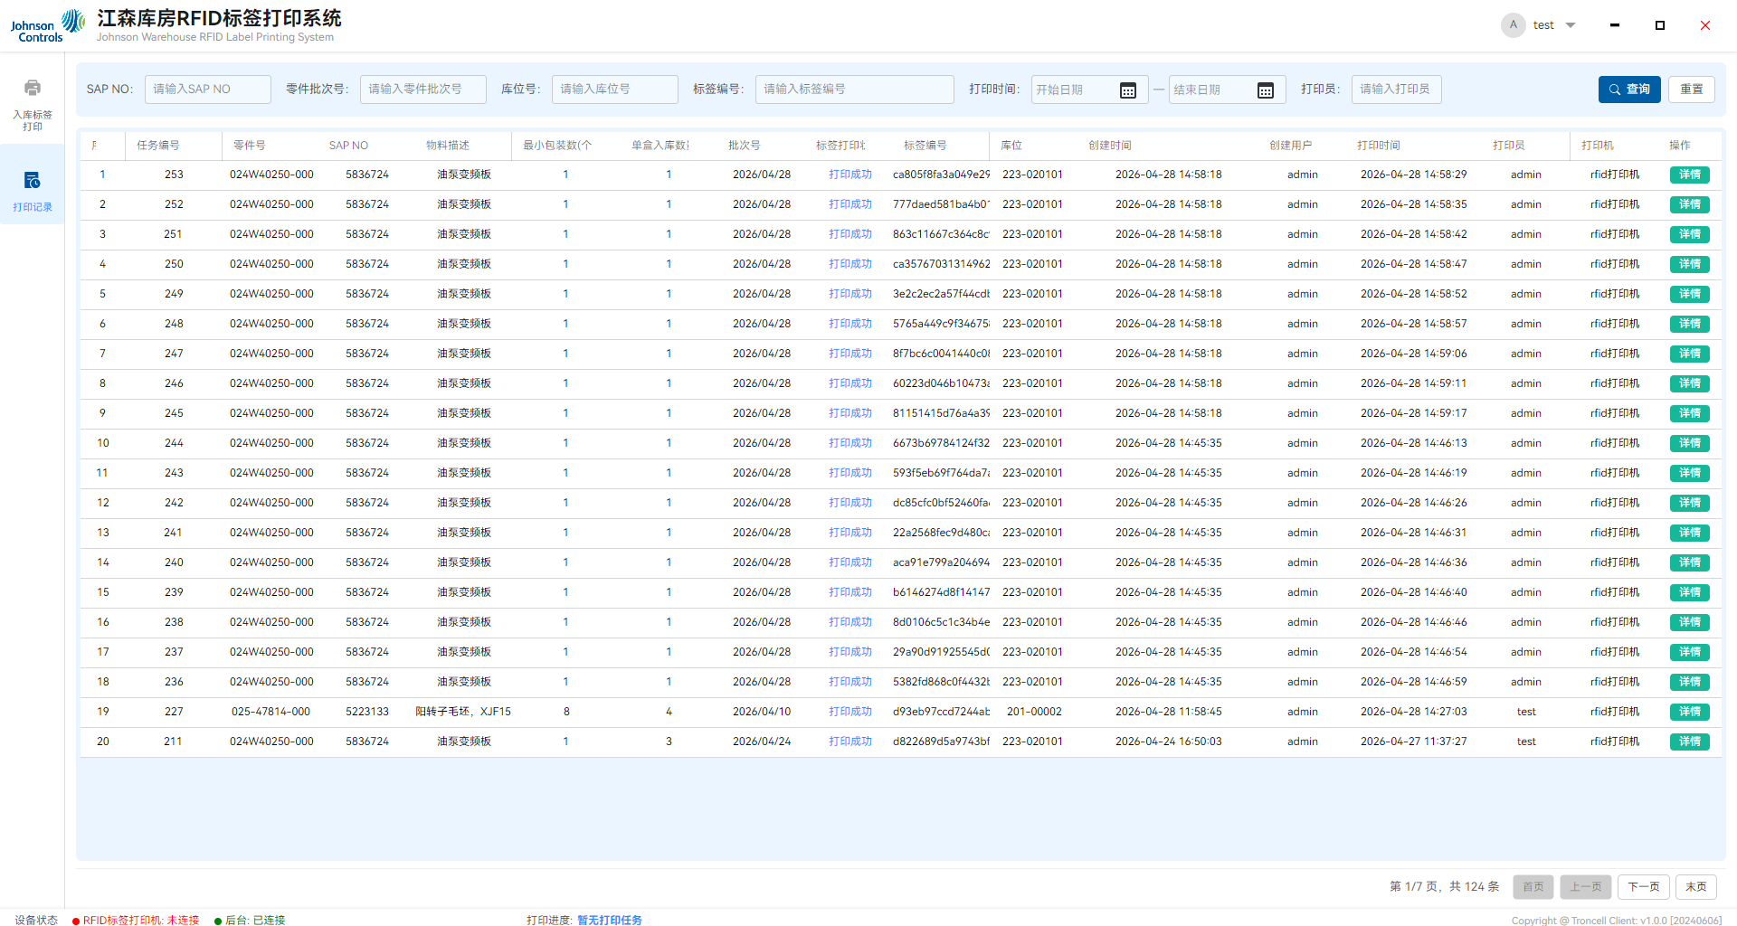

6.2 查询条件
条件项 | 说明
SAP NO | SAP物料编号
零件批次号 | 零件生产批次号
库位号 | 仓库库位编号
标签编号 | RFID标签编号
打印时间 | 实际打印的日期范围
打印员 | 执行打印操作的用户

6.3 记录详情
列表显示字段比入库标签页面更多：
列名 | 说明
任务编号 | 系统内部任务ID
零件号 | 零件编号
SAP NO | SAP物料编号
物料描述 | 物料名称
最小包装数 | 标准包装数量
单盒入库数量 | 实际入库数量
批次号 | 打印批次号
标签打印状态 | 打印成功/打印失败
标签编号 | RFID标签编号
库位 | 目标库位
创建时间 | 任务创建时间
创建用户 | 创建任务的用户
打印时间 | 实际打印时间
打印员 | 执行打印的用户
打印机 | 使用的打印机名称

6.4 查看详情
- 在操作列点击【详情】按钮
- 弹出窗口显示完整任务信息
- 查看后点击关闭按钮返回

7. 常见问题与故障排除

7.1 登录问题

Q: 登录时提示"网络错误"
解决方法:
- 检查电脑网络连接是否正常
- 确认后台服务是否运行
- 联系管理员检查服务器状态

Q: 忘记密码怎么办
解决方法: 联系系统管理员重置密码

7.2 打印机问题

Q: 状态栏显示"打印机未连接"
可能原因及解决:
现象 | 原因 | 解决方法
红色指示灯 | 打印机未连接 | 检查USB线缆连接
红色指示灯 | 打印机电源关闭 | 开启打印机电源
红色指示灯 | 驱动程序异常 | 重新安装打印机驱动

Q: 点击打印无反应
解决步骤:
- 确认打印机状态为绿色正常
- 检查打印机是否有纸张
- 检查碳带是否安装正确
- 重启程序后重试

Q: 打印内容不清晰
解决方法:
- 检查打印头是否清洁
- 更换新的碳带

